УДК: 538.975+539.1+621.315.592

**РАСЧЕТ ЭНЕРГИЙ ПРЯМЫХ И НЕПРЯМЫХ ПЕРЕХОДОВ ДЛЯ ТОНКИХ ПЛЕНОК Mg2Si, СФОРМИРОВАННЫХ НА КРЕМНИИ**

**И.О. Шолыгин, А.В. Поляков, Д.В. Фомин**

Амурский государственный университет, г. Благовещенск

Email: [sholygin435@gmail.com](mailto:sholygin435@gmail.com)

***Аннотация***

*В работе представлены результаты формирования пленок Mg2Si на кремнии методом реактивной эпитаксии. Были сформированы два образца, при температуре 250оС, с поликристаллическими пленками с толщинами 255 нм для первого образца и 490 нм для второго. Исследование методом рамановской спектроскопии, по наличию на графиках пиков при значениях 258 и 347 см-1, подтвердило силицидообразование для пленок обоих образцов. Методом ИК-Фурье спектроскопии также было подтверждено наличие Mg2Si в составе пленок, по наличию в спектрах пиков при 257 см-1. Методом ИК-УФ спектроскопии, по спектрам отражения и пропускания был проведен расчет спектра коэффициента поглощения, по которым геометрическим методом была определена ширина непрямой запрещенной зоны, которая составила 0,93 и 0,80 для первого и второго образца соответственно. Также были определены энергии первого прямого межзонного перехода 1,12 и 1,08 эВ для первого и второго образцов.*

**CALCULATION OF THE ENERGIES OF DIRECT AND INDIRECT TRANSITIONS FOR Mg2Si THIN FILMS FORMED ON SILICON**

**I.O. Sholygin, A.V. Polyakov, D.V. Fomin**

Amur State University, Blagoveshchensk

Email: sholygin435@gmail.com

***Annotation***

*The paper presents the results of the formation of Mg2Si films on silicon by the method of reactive epitaxy. Two samples were formed, at a temperature of 250 °C, with polycrystalline films with thicknesses of 255 nm for the first sample and 490 nm for the second. The Raman spectroscopy study, based on the presence of peaks at values of 258 and 347 cm-1, confirmed silicification for films of both samples. The presence of Mg2Si in the films was also confirmed by the method of IR-Fourier spectroscopy, by the presence of peaks in the spectra at 257 cm-1. By the method of IR-UV spectroscopy, the absorption coefficient spectrum was calculated from the reflection and transmission spectra, according to which the width of the indirect band gap was determined geometrically, which amounted to 0.93 and 0.80 for the first and second samples, respectively. The energies of the first direct interband transition of 1.12 and 1.08 eV were also determined for the first and second samples.*

**Введение**

Mg2Si является непрямозонным полупроводником с шириной запрещенной зоны 0,74 эВ. В низкоразмерном состоянии данный силицид является перспективным материалом для создания на его основе тонкопленочных оптоэлектронных приборов, а также для модификации фотодиодов на основе Si. Главными преимуществами Mg2Si перед другими уже используемыми полупроводниками, такими как монокристаллический Si, GaAs или Ge, являются его широкий диапазон фоточувствительности от 200 до 2100 нм [1-4], распространенность и дешевизна исходных материалов. Mg2Si обладает низкой подвижностью носителей заряда: 400-550 см2/В·с для электронов и 65-70 см2/В·с дырок, что на порядок меньше, чем для уже используемых полупроводниковых соединений. Однако концентрация носителей заряда на порядок выше, и в случае нелегированного Mg2Si достигает 6,00·1015 см-3 [1-4]. В настоящее время актуально исследование оптических и электронных свойств Mg2Si в низкоразмерном состоянии, поэтому целью данной работы является расчет энергий первого прямого межзонного перехода и непрямого фундаментального перехода.

**Формирование пленок Mg2Si на кремнии**

Формирование тонких пленок на подложках Si было проведено методом реактивной эпитаксии (РЭ) в сверхвысоковакуумной (СВВ) камере Varian с базовым давлением 10-7 Па. Для двух образцов были выбраны подложки Si с разной степенью легирования и удельным сопротивлением. Для первого образца – КЭФ Si (111), 2-15 Ом·см, для второго - КЭФ Si (111), 0,1-0,5 Ом·см. Материалы, использованные в источниках Mg и Si, имели степень чистоты 99,999%. Подложки и источники прошли стандартные процедуры химической и термической очистки вне и внутри СВВ камеры соответственно [5, 6]. Mg и Si осаждали послойно, используя простые термоисточники. Условия формирования обоих образцов были идентичны: 5 слоев, 5 слоев Si, температура прогрева подложек 250 °С. Соотношения слоев для обоих образцов были 1:3 для Si и Mg соответственно.

Методом сканирующей электронной микроскопии (СЭМ) (микроскоп Hitachi S-3400N) были определены фактические толщины сформированных пленок. Измерения проводились по сколам поперек границы Si/Mg2Si. СЭМ изображения сколов приведены на рисунке 1.

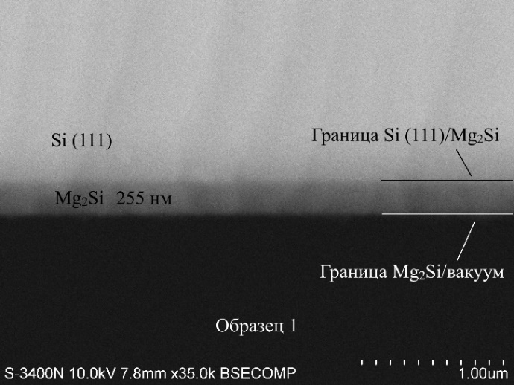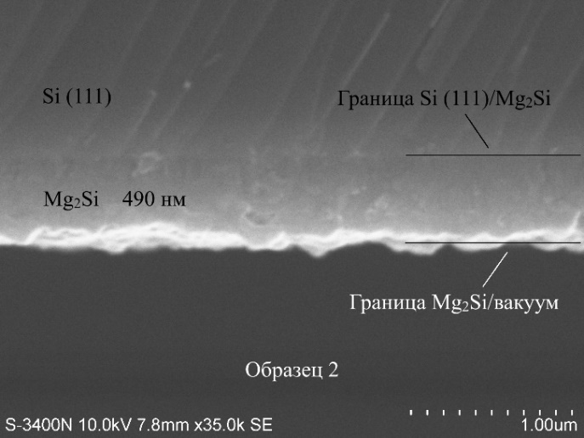

Рисунок 1 – СЭМ изображения сколов образцов

Толщина пленки первого образца составила 255 нм, второго 490 нм.

Методом спектроскопии комбинационного рассеяния (КРС) (cпектрометр NTEGRA SPECTRA II NT-MDT) был установлен факт силицидообразования в сформированных пленках. Спектры КРС представлены на рисунке 2.

На спектрах КРС обоих образцов наблюдаются пики при значениях 258 и 347 см-1, данные значения сдвига, по данным из источников [2, 7-10], соответствуют Mg2Si. Видно, что пики рамановских сдвигов второго образца двухкратно превышают интенсивность пиков первого образца, из чего можно сделать вывод о более высоком кристаллическом качестве пленки Mg2Si второго образца.

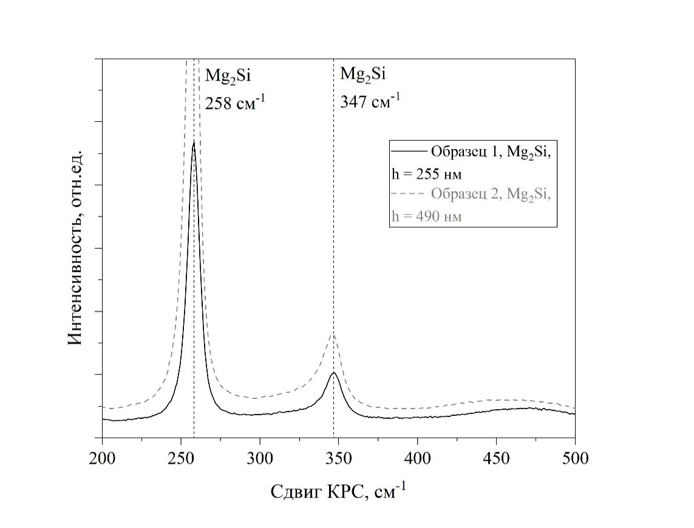

Рисунок 2 – Спектры КРС сформированных образцов, λ = 473 нм

На спектрах обоих образцов имеется уширенный пик малой интенсивности при 470 см-1, что связано с наличием в пленках незначительного количества фазы аморфного кремния a-Si [8-9].

Методом ИК-Фурье спектроскопии, прибор Bruker Vertex 80v, было проведено исследование оптических свойств сформированных пленок. ИК-колебательные спектры пропускания представлены на рисунке 3.

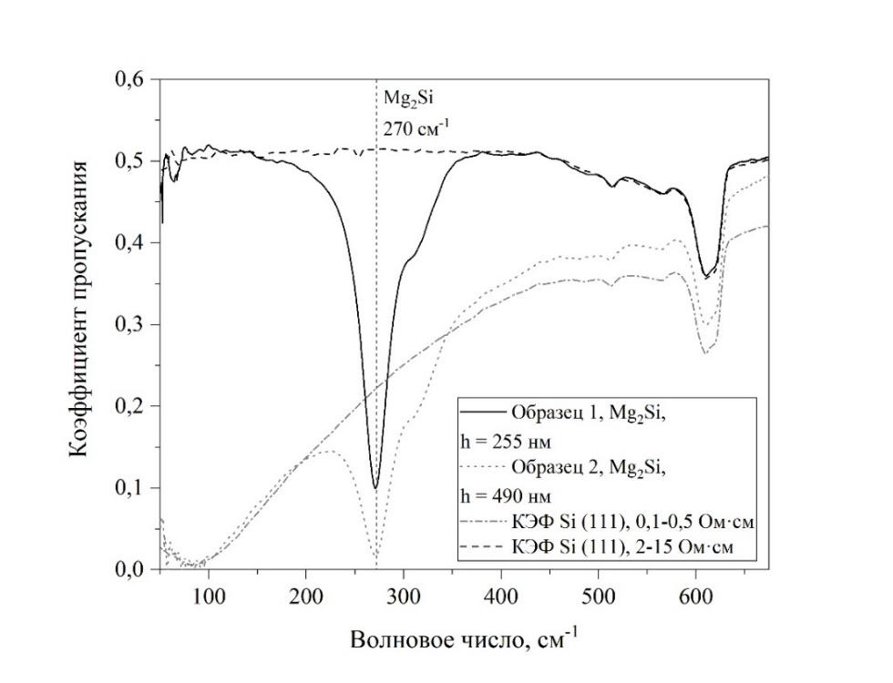

Рисунок 3 – ИК-колебательные спектры пропускания сформированных пленок

На спектрах пропускания видно, что для подложка с сопротивлением 0,1 – 0,5 Ом·см имеет резкое уменьшение коэффициента пропускания в области от 100 до 450 см-1 (за счет увеличения поглощения), относительно подложки с сопротивлением 2-15 Ом·см, что связано с большей концентрацией легирующей примеси (фосфор). На спектрах обеих пленок наблюдаются пики большой интенсивности при значении 270 см-1, которые по данным [1, 11] свидетельствует об образовании кристаллического Mg2Si в составе пленок. Пики при значении волнового числа 610 см-1 принадлежат монокристаллическому Si (111) подложек.

По ИК-УФ спектрам отражения и пропускания (рисунок 4), полученных на приборах Spectrophotometer U-3010 и Bruker Vertex 80v, были рассчитаны спектры коэффициента преломления и экстинкции, а затем спектры коэффициента поглощения () от энергии фотонов (hv). Было проверено наличие прямых и непрямых межзонных переходов на основе анализа зависимостей a2 и a1/2 от энергии фотонов hv.

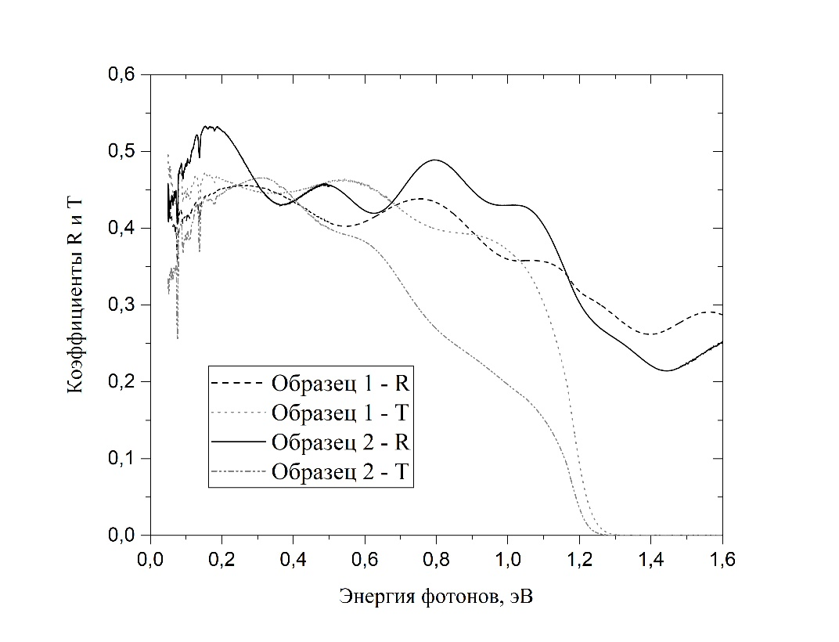

Рисунок 4 – Спектры отражения (R) и пропускания (T) образцов 1 и 2

Зависимости a1/2 и a2 от hv представлены на рисунках 5 и 6. В таблице 1 представлены значения полученных энергий первого прямого межзонного и непрямого фундаментального переходов.

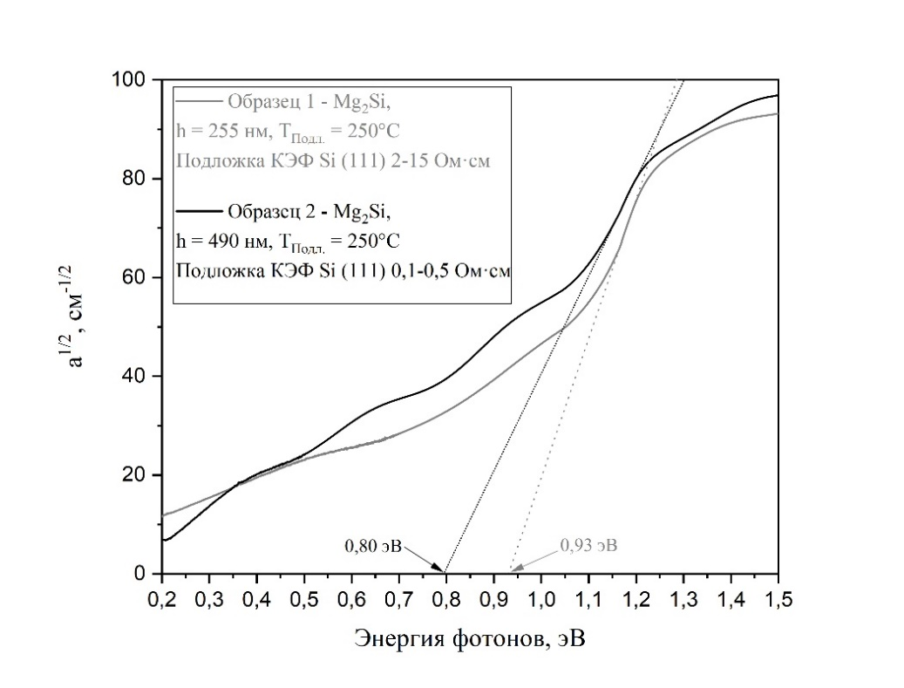

Рисунок 5 – Зависимости a1/2(hv) для пленок Mg2Si в образцах 1 и 2 и графическое определение величины непрямой запрещенной зоны (фундаментального перехода).

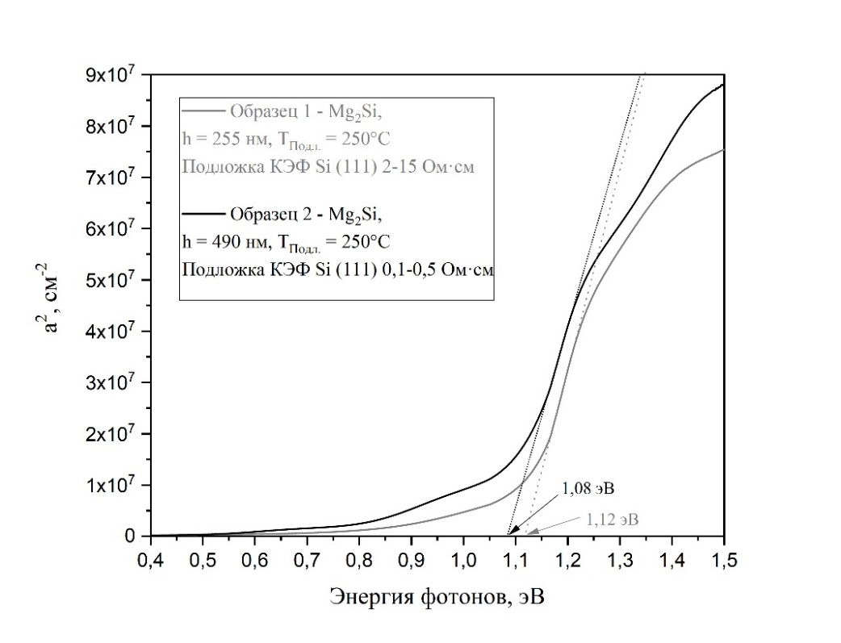

Рисунок 6 – Зависимости a2(hv) для пленок Mg2Si в образцах 1 и 2 и графическое определение величины первого прямого межзонного перехода.

Таблица 1 – Рассчитанные энергии прямых и непрямых межзонных переходов

|  |  |  |
| --- | --- | --- |
| Образец № | Прямой переход, эВ | Непрямой переход, эВ |
| 1 | 1,12 | 0,93 |
| 2 | 1,08 | 0,80 |

Расчёт первого прямого межзонного перехода и ширины запрещенной зоны проводился геометрическим методом, путем построения касательных к линейным участкам зависимостей a2(hv) и a1/2(hv) до пересечения с осью энергий фотонов hv [12] (рис. 4 и 5). Результаты геометрического определения энергий межзонных переходов коррелируют с данными, приведенными в работах [13, 14].

**Обсуждение в выводы**

Таким образом, методом спектроскопии КРС, по наличию пиков при значениях 258 и 347 см-1, которые соответствуют Mg2Si, был установлен факт силицидообразования для пленок обоих образцов. Методом ИК-Фурье спектроскопии также было подтверждено наличие Mg2Si в составе пленок, по наличию в спектрах пика при 257 см-1. По ИК-УФ спектрам отражения и пропускания был проведен расчет спектра коэффициента поглощения (a) от энергии фотонов (hv). Было проверено наличие прямых и непрямых межзонных переходов на основе анализа зависимостей a2 и a1/2 от энергии фотонов. Энергии непрямого фундаментального перехода составила 0,93 и 0,80 эВ для первого и второго образцов соответственно. Полученные значения энергий выше, в сравнении с литературными данными [13, 14], что связано с искажением линейного участка зависимости 1/2(hv). под влиянием интерференционных особенностей, которые выражены на спектрах отражения и пропускания (рисунок 4). Величины первого прямого межзонного перехода составили 1,12 и 1,08 эВ, для первого и второго образцов. Данные энергии близки к значениям, полученным в работе [15]. Различие в энергиях непрямого фундаментального перехода может быть объяснено разным уровнем легирования подложек кремния, использованных для первого и второго образцов, что привело к легированию пленки Mg2Si, путем диффундирования атомов фосфора из подложки Si (111) в пленку Mg2Si.

**Л И Т Е Р А Т У Р А**

1. Galkin, N.G. "Multilayer Si (111) / Mg2Si clusters / Si heterostructures: formation, optical and thermoelectric properties" / N.G. Galkin, K.N. Galkin, S.V. Vavanova / e-journal of Surface Science and Nanotechnology, Vol. 3, 2005. – P. 12 – 20.

2. A. Shevelagin, V. Yaschemenko, A. Kuchmizhak [et al.] // Volume 602, 15 November 2022, 154321, https://doi.org/10.1016/j.apsusc.2022.154321.

3. S. A. Dotsenko, D. V. Fomin et al. // Chemical physics and mesoscopy. – vol. 12, No. 3. – 2010. – pp. 376-381.

4. Шолыгин И.О. Перспективные материалы для оптоэлектронных приборов / И.О. Шолыгин, Д.В. Фомин // Вестник АмГУ. – Вып. 103. – 2023. – С. 21 – 27.

5 У. Керн // Журнал электрохимического общества, 1990. – Том 137 Выпуск 6. – С. 1887-1892.

6 Itano, M.; Kern, F. W.; Miyashita // IEEE Transactions on semiconductor manufacturing. – volume 6. – issue 3. –P. 25. – 1993.

7 Baleva M., Zlateva G., Atanassov A. et al. // Phys Rev B Condens Matter Mater Phys. – 2005. – Vol. 72. – № 11. – P. 115330. – DOI:[10.1103/PhysRevB.72.115330](http://dx.doi.org/10.1103/PhysRevB.72.115330)

8 Н.Г. Галкин, С. В. Ваванова и др. // журнал технической физики. – 2013. – Том 83, Вып. 1. – C. 99 – 104.

9 Н.Г. Галкин [и др.] / ИАПУ ДВО РАН, журнал технической физики, 2013. Том 83, Выпуск 1.–C. 99 – 104.

10 S.V, Vavanova [и др.] // Institute of Automation and Control Process of FEB RAS / ASCO-NANOMAT, 2011.

11 Y. Terai [и др.]. – The 5th Asia Pacific conference on semiconducting silicides and related materials, 2019.

12 Yu.I. Ukhanov // Optical properties of semiconductors, M. Nauka, 1981, 368 pp.

13 Hong Yu et al. / Nanomaterials. – 2022. – Vol. 12. – №18. – P. 32-30. – DOI:[10.3390/nano12183230](http://dx.doi.org/10.3390/nano12183230)

14 D. Stathokostopoulos et al. // Results in Materials. – 2022. – Vol. 13. – № 1. – DOI:[10.1016/j.rinma.2021.100252](http://dx.doi.org/10.1016/j.rinma.2021.100252)

15 Galkin N.G., Vavanova S.V., Maslov A.M., Galkin K.N. Electrical and optical properties of thick Mg2Si films on Si (111) // SPIE Proceedings. 2003. – V. 5129. – P. 305-312. <https://doi.org/10.1117/12.502403>